附件1

海拉尔第二中学简介
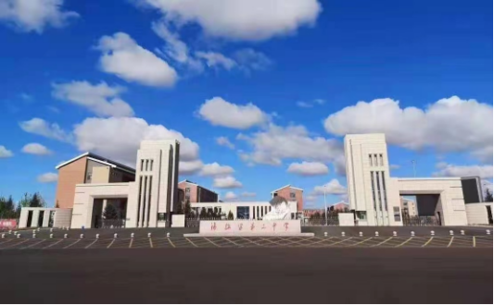

海拉尔第二中学始建于1937年，是内蒙古自治区首批示范性高中，先后荣获“全国名优学校”、全国“三八红旗集体”、内蒙古自治区教育系统先进集体、内蒙古自治区德育先进集体、内蒙古自治区五四红旗团委、内蒙古自治区文明校园等多项荣誉。
辛苦耕耘近九十载，学校始终秉承“遵自然之规、循做人之道、育民族英才”的校训，弘扬“求真务实，追求卓越”的精神，打造了一支高素质专业化的教师队伍，现有教职工290人，其中正高级教师2人，特级教师1人，副高级教师123人，区、市两级学科带头人、教学能手42人。学校先后被清华大学、武汉大学、北京理工大学、北京航空航天大学、哈尔滨工业大学、等近40余所全国重点高校确定为“优秀生源基地”，向“双一流”高校输送了大批优秀学子，培养了一批又一批足迹遍布海内外的杰出校友，其中不乏有像长征二号捆绑火箭总设计师王德臣、中央电视台附件1

海拉尔第二中学简介

海拉尔第二中学始建于1937年，是内蒙古自治区首批示范性高中，先后荣获“全国名优学校”、全国“三八红旗集体”、内蒙古自治区教育系统先进集体、内蒙古自治区德育先进集体、内蒙古自治区五四红旗团委、内蒙古自治区文明校园等多项荣誉。
辛苦耕耘近九十载，学校始终秉承“遵自然之规、循做人之道、育民族英才”的校训，弘扬“求真务实，追求卓越”的精神，打造了一支高素质专业化的教师队伍，现有教职工290人，其中正高级教师2人，特级教师1人，副高级教师123人，区、市两级学科带头人、教学能手42人。学校先后被清华大学、武汉大学、北京理工大学、北京航空航天大学、哈尔滨工业大学、等近40余所全国重点高校确定为“优秀生源基地”，向“双一流”高校输送了大批优秀学子，培养了一批又一批足迹遍布海内外的杰出校友，其中不乏有像长征二号捆绑火箭总设计师王德臣、中央电视台著名主持人白岩松、中国国家话剧院一级演员张秋歌这样各行各业的领军人物。
巍巍东山钟灵，悠悠学府毓秀。新时代，新征程，二中人将以建设“高质量、有特色、现代化”的自治区示范性高中为目标昂首奋进。
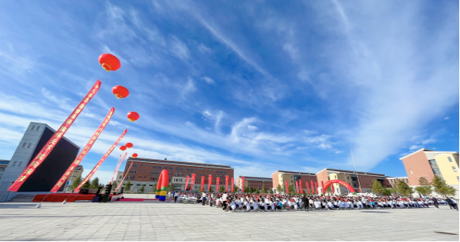
著名主持人白岩松、中国国家话剧院一级演员张秋歌这样各行各业的领军人物。
巍巍东山钟灵，悠悠学府毓秀。新时代，新征程，二中人将以建设“高质量、有特色、现代化”的自治区示范性高中为目标昂首奋进。

